基于 LLM-as-Judge 的 Eval 系统技术架构设计-v2
文档版本：v2.0 | 适用场景：RAG 知识问答系统、多模型切换、知识库/API 持续演进场景

一、系统全景架构

1.1 核心组件与数据流
Plain Text
┌─────────────────────────────────────────────────────────────────────┐
│ 触发层 (Trigger Layer) │
│ [代码变更 PR] [模型版本升级] [知识库更新] [API 变更] [定时任务] │
└───────────────────────────────┬─────────────────────────────────────┘
│
▼
┌─────────────────────────────────────────────────────────────────────┐
│ 测试用例管理层 (Case Registry) │
│ │
│ ┌──────────────┐ ┌──────────────┐ ┌──────────────────────────┐ │
│ │ 测试用例库 │ │ 版本绑定元数据 │ │ 自动生成用例流水线 │ │
│ │ (PostgreSQL)│ │ (知识版本标签) │ │ (Trap Question Gen) │ │
│ └──────────────┘ └──────────────┘ └──────────────────────────┘ │
└───────────────────────────────┬─────────────────────────────────────┘
│
▼
┌─────────────────────────────────────────────────────────────────────┐
│ 评估执行层 (Eval Engine) │
│ │
│ Layer 1 Layer 2 Layer 3 │
│ [规则检查] ──► [小模型预判] ──► [大模型 Ensemble] │
│ (零成本) (1/50 成本) (仅模糊区间/关键用例) │
│ │
│ ┌──────────────────────────────┐ │
│ │ 智能缓存层 (Redis) │ │
│ │ Key: hash(输入+模型+知识版本 │ │
│ │ +Prompt模板版本) │ │
│ └──────────────────────────────┘ │
└───────────────────────────────┬─────────────────────────────────────┘
│
▼
┌─────────────────────────────────────────────────────────────────────┐
│ 结果聚合层 (Result Aggregator) │
│ │
│ ┌─────────────────┐ ┌──────────────┐ ┌──────────────────────┐ │
│ │ Ensemble 仲裁 │ │ 非功能指标 │ │ 能力雷达图生成 │ │
│ │ (投票/平均分) │ │ (延迟/错误率) │ │ (多维度可视化) │ │
│ └─────────────────┘ └──────────────┘ └──────────────────────┘ │
└───────────────────────────────┬─────────────────────────────────────┘
│
┌───────────┴───────────┐
▼ ▼
┌─────────────────┐ ┌──────────────────────┐
│ 自动通过/拦截 │ │ 人工审核队列 │
│ (CI/CD Gate) │ │ (HiTL Workflow) │
└─────────────────┘ └──────────────────────┘

1.2 核心设计原则
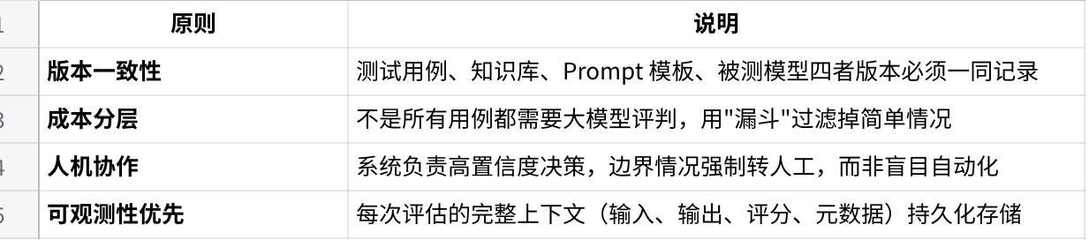
点击图片可查看完整电子表格

二、核心技术点深度分析

技术点 1：多法官 Ensemble + 能力雷达图
应对场景：新模型上线评估、多模型横向对比

痛点
单一法官模型存在系统性偏见——以 GPT-4 为例，其 RLHF 训练偏好可能使其对风格相近的输出评分虚高；且单点法官无法量化评估的不确定性。

解决方案
法官组合设计：
- 选取 2-3 个来自不同训练路线的 SOTA 模型（如 GPT-4o + Claude 3.5 Sonnet + Gemini 1.5 Pro）
- 所有法官注入统一评分 Rubric（防止因理解歧义导致的分差）
YAML
# 统一评分 Rubric 模板（注入每个法官）
rubric:
dimensions:
- name: factual_accuracy
weight: 0.35
criteria: "回答中的每一个事实主张是否均可由知识库核实"
- name: reasoning_quality
weight: 0.30
criteria: "推理链是否完整、逻辑是否严密、是否存在跳步"
- name: completeness
weight: 0.20
criteria: "是否覆盖了问题的所有关键子问题"
- name: format_clarity
weight: 0.15
criteria: "输出格式是否清晰、层次是否合理"
score_range: [1, 10]
output_format: "JSON only"
投票与仲裁策略：
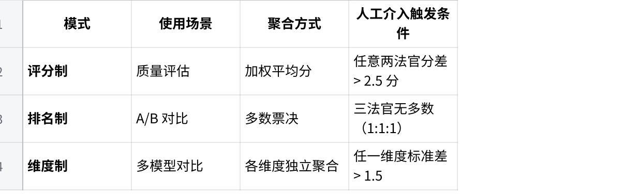
点击图片可查看完整电子表格
统计显著性保护：
当测试集样本量 < 100 时，禁止仅凭平均分得出"模型 A 优于模型 B"的结论，需附上 95% 置信区间。
能力雷达图输出（示例数据结构）：
JSON
{
"model_id": "gpt-4o-2024-11-20",
"eval_run_id": "run_20240315_001",
"radar_scores": {
"reasoning": { "score": 8.7, "ci_95": [8.2, 9.1] },
"code_generation":{ "score": 9.1, "ci_95": [8.8, 9.4] },
"creative_writing":{ "score": 7.3, "ci_95": [6.9, 7.7] },
"factual_qa": { "score": 8.2, "ci_95": [7.8, 8.6] },
"instruction_following": { "score": 9.0, "ci_95": [8.7, 9.3] }
},
"baseline_model_id": "gpt-4-turbo-2024-04-09"
}

权衡
- ✅ 有效中和单一法官偏见，评估结果更可信
- ⚠️ 成本是单法官的 2-3 倍，需与分层策略联合使用
- ⚠️ 所有法官来自同一训练范式（RLHF）时，可能共享系统性偏见，建议定期引入人工黄金标注集做校准

技术点 2：测试用例版本绑定 + 自动陷阱题生成
应对场景：知识库持续更新、防止新旧知识混淆

痛点
知识库更新后，原有"正确答案"可能已失效，旧测试用例直接误报；同时无法验证模型是否真正学习了新知识，而非依赖参数记忆作答。

解决方案
测试用例元数据模型：
Python
@dataclass
class EvalCase:
case_id: str
question: str
golden_answer: str
# 版本绑定字段
min_knowledge_version: str # e.g. "kb_v1.0.0"
max_knowledge_version: str # e.g. "kb_v2.0.0"，None 表示永久有效
knowledge_chunk_ids: list[str] # 该用例依赖的知识块 ID
# 分类标签
case_type: Literal[
"new_knowledge", # 直接考查新知识
"conflict_contrast", # 新旧知识对比（防混淆）
"boundary_hallucination", # 知识库边界外（防幻觉）
"regression" # 回归旧知识是否遗忘
]
# 生命周期
status: Literal["active", "deprecated", "pending_review"]
created_by: Literal["auto_gen", "human"]
reviewed_by: str | None # 人工审核者 ID
created_at: datetime
deprecated_at: datetime | None
版本路由规则：
Python
def get_active_cases(kb_version: str, test_type: str) -> list[EvalCase]:
"""根据当前知识库版本和测试类型，路由到正确的用例集"""
if test_type == "regression":
# 回归测试：加载 max_version < current_version 的旧用例
return cases_where(max_knowledge_version < kb_version)
else:
# 新功能测试：加载覆盖当前版本的用例
return cases_where(
min_knowledge_version <= kb_version <= max_knowledge_version
)
自动陷阱题生成流水线：
Plain Text
知识库更新事件
│
▼
┌─────────────────┐
│ Diff 提取 │ ← 对比新旧版本，提取变更知识块
│ (变更知识块) │
└────────┬────────┘
│
▼
┌─────────────────────────────────────────────────────┐
│ 问题生成 LLM（专用 Prompt） │
│ │
│ Per 变更块，生成三类题： │
│ ① 新知识题 ─── "根据最新规定，X 的处理方式是？" │
│ ② 对比题 ─── "之前 X 是 A，现在是否变更？" │
│ ③ 边界题 ─── "Y（知识库未覆盖）的情况如何？" │
└────────┬────────────────────────────────────────────┘
│
▼
┌─────────────────┐ ┌─────────────────────────────┐
│ 初步质检 │ ──► │ 人工抽检（分层抽样） │
│ (格式/去重) │ │ 新知识题: 100% 审核 │
│ │ │ 对比题: 50% 审核 │
│ │ │ 边界题: 30% 审核 │
└─────────────────┘ └────────────────┬────────────┘
│ 审核通过
▼
┌─────────────────────┐
│ 写入测试用例库 │
│ status=active │
└─────────────────────┘
用例老化策略：
- 某知识块被删除 → 关联用例自动标记 deprecated
- 用例连续 90 天无触发 → 进入 pending_review 等待人工决定是否保留

权衡
- ✅ 从根本上解决"误报"和"漏检"双重问题
- ⚠️ 自动生成的题目质量依赖生成 LLM 的能力，需要精心设计 Prompt 并定期评估生成质量
- ⚠️ 人工审核是瓶颈，需预留足够带宽，高峰期知识库变更频繁时尤为明显

技术点 3：黄金输出语义相似度 + 非功能指标监控
应对场景：API 升级、Prompt 重构、输出格式变更

痛点
API 升级后输出"措辞变了但意思对"，字符串精确匹配误报率极高；同时质量评估容易遮蔽性能退化（质量好但延迟翻倍同样不可接受）。

解决方案
语义相似度计算：
Python
class SemanticSimilarityEvaluator:
def __init__(self, embedding_model: str = "text-embedding-3-small"):
# 支持多种 Embedding 后端：OpenAI / BGE / BCE / Qwen-embedding
self.embedder = EmbeddingFactory.create(embedding_model)
def precompute_golden(self, case: EvalCase) -> np.ndarray:
"""预计算黄金答案 Embedding，存入向量库，避免重复计算"""
return self.embedder.embed(case.golden_answer)
def evaluate(
self,
current_output: str,
golden_embedding: np.ndarray,
llm_judge_score: float
) -> EvalResult:
current_embedding = self.embedder.embed(current_output)
similarity = cosine_similarity(current_embedding, golden_embedding)
# 判定逻辑（AND 条件，双重保险）
# 阈值来源：在标注数据集上用 F1 最大化确定，而非人工拍脑袋
passed = (llm_judge_score >= self.calibrated_score_threshold) \
and (similarity >= self.calibrated_similarity_threshold)
return EvalResult(
passed=passed,
llm_score=llm_judge_score,
semantic_similarity=similarity,
# 辅助排查：分析分歧情况
divergence_flag=(llm_judge_score >= 8 and similarity < 0.75)
)

关键：阈值校准
calibrated_score_threshold 和 calibrated_similarity_threshold 不应硬编码，而应在 人工标注黄金集（至少 200 条）上，通过最大化 F1-Score 搜索最优阈值组合，并在每次大版本升级后重新校准。
Embedding 模型选型参考：
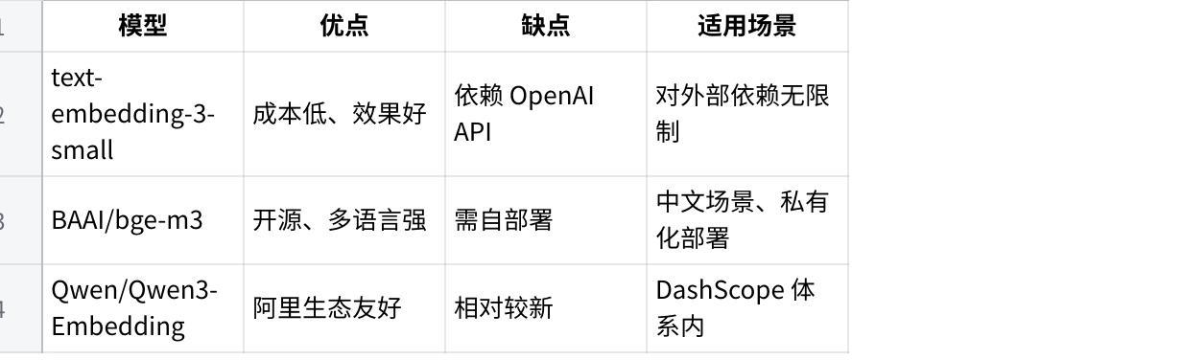
点击图片可查看完整电子表格
非功能指标监控体系：
Python
@dataclass
class NonFunctionalMetrics:
# 性能指标
latency_p50: float # ms
latency_p99: float # ms（核心监控点）
tokens_per_second: float # 吞吐率
# 可靠性指标
error_rate_5xx: float # 服务端错误率
timeout_rate: float # 超时率
# 成本指标（新增）
prompt_tokens: int
completion_tokens: int
estimated_cost_usd: float # 基于当前模型定价实时计算
# 动态告警阈值（基于过去 N 天滚动统计）
@classmethod
def compute_dynamic_threshold(
cls,
metric_name: str,
lookback_days: int = 7,
sigma_multiplier: float = 2.0
) -> tuple[float, float]:
"""
返回 (下界, 上界) = (均值 - k*σ, 均值 + k*σ)
超出上界告警；成本类指标只设上界
"""
history = MetricsDB.query(metric_name, days=lookback_days)
mean, std = np.mean(history), np.std(history)
return (mean - sigma_multiplier * std, mean + sigma_multiplier * std)
黄金输出更新机制（常被忽视）：
当 API 有意变更输出格式时（如从 Markdown 改为纯文本），需走"黄金输出升级流程"：人工确认变更意图 → 批量更新关联用例的 golden_answer 和 golden_embedding → 同步更新 min_knowledge_version 标签。禁止静默覆盖。

权衡
- ✅ 语义匹配大幅降低误报，AND 条件提高精准度
- ⚠️ 两个阈值需要持续维护，引入标注成本
- ⚠️ divergence_flag（法官高分但语义低相似）是重要信号，需定期分析，可能暴露法官 Prompt 的问题

技术点 4：分层评估策略 + 智能缓存
应对场景：大规模测试集（万级用例）、高频 CI 触发

痛点
10,000 条用例全量走大模型法官，单次 Eval 成本约 $50-100，且单次运行时间可能超过 2 小时，无法作为 PR 合并的实时 Gate。

解决方案
三层漏斗策略（成本从低到高）：
Plain Text
10,000 条用例
│
▼ Layer 1：规则层（成本≈$0，速度：毫秒级）
┌─────────────────────────────────────────┐
│ · JSON/XML 格式合法性校验 │
│ · 必填字段存在性检查 │
│ · 关键词黑名单过滤（幻觉词/禁用词） │
│ · 长度合法性检查（过短/过长均异常） │
└──────────────┬──────────────────────────┘
│ 通过: ~80% 失败: ~20% → 直接标记 FAIL
▼ Layer 2：小模型层（成本≈$2，速度：分钟级）
┌─────────────────────────────────────────┐
│ · 使用 Llama-3.1-8B / Qwen2.5-7B │
│ · 输出置信区间而非单一分数 │
│ · 高置信通过（≥7.5分，置信度高）→ PASS │
│ · 高置信失败（≤3.5分，置信度高）→ FAIL │
│ · 模糊区间 (3.5-7.5) → 进入 Layer 3 │
└──────────────┬──────────────────────────┘
│ 模糊区间: ~25%
▼ Layer 3：大模型 Ensemble（成本≈$8，速度：分钟级）
┌─────────────────────────────────────────┐
│ · 仅处理模糊区间用例 + 所有关键用例 │
│ · 2-3 个 SOTA 法官 Ensemble │
│ · 输出最终评分 + 详细推理链 │
└─────────────────────────────────────────┘
总成本：≈$10（vs 全量走大模型的 $100），节省约 90%

Layer 2 校准要求：小模型的"高置信区间"边界需在标注数据集上验证。目标：小模型高置信判断的准确率应 > 95%，确保不会把需要大模型判断的案例错误过滤。
智能缓存设计：
Python
class EvalCache:
"""
缓存 Key 的设计决定了缓存的有效性和安全性
任何影响输出的因素变化，都必须使缓存失效
"""
@staticmethod
def build_cache_key(eval_request: EvalRequest) -> str:
components = {
"input_hash": sha256(eval_request.input_text),
"model_id": eval_request.model_id, # e.g. "gpt-4o-2024-11-20"
"kb_version": eval_request.kb_version, # e.g. "kb_v2.3.1"
"judge_prompt_version": eval_request.judge_prompt_version, # e.g. "judge_v1.4"
"rubric_version": eval_request.rubric_version, # e.g. "rubric_v2.0"
}
return sha256(json.dumps(components, sort_keys=True))
def get_or_evaluate(self, request: EvalRequest) -> EvalResult:
key = self.build_cache_key(request)
if cached := self.redis.get(key):
self.metrics.increment("cache_hit")
return EvalResult.from_cache(cached)
self.metrics.increment("cache_miss")
result = self.evaluator.run(request)
self.redis.setex(key, ttl=self.ttl_seconds, value=result.to_json())
return result

缓存监控指标：cache_hit_rate 应持续跟踪。正常情况下，纯回归测试的命中率应 > 70%；若长期低于 30%，说明某个版本字段频繁变化，需检查发布节奏。
优先级调度（大规模场景补充）：
YAML
# 测试用例优先级配置
priority_config:
P0_critical: # 立即执行，阻塞 CI Gate
- case_type: boundary_hallucination
- case_type: conflict_contrast
- tags: ["safety", "core_business"]
P1_high: # 30min 内完成
- case_type: new_knowledge
- tags: ["regression_core"]
P2_normal: # 可异步完成，不阻塞合并
- case_type: regression
- tags: ["edge_case"]

权衡
- ✅ 成本降低 80-90%，CI 反馈时间从小时级缩短到分钟级
- ⚠️ Layer 2 小模型校准是核心风险点，需持续监控其"假高分"和"假低分"率
- ⚠️ 缓存 TTL 设置需权衡：太短节省不了钱，太长可能在模型热修复后返回过期结果

三、测试集生命周期管理
Plain Text
创建阶段 运行阶段 维护阶段 退役阶段
│ │ │ │
▼ ▼ ▼ ▼
人工设计/自动生成 → CI/CD 触发执行 → 定期质量审查 → 版本 EOL 归档
│ │ │
│ 结果持久化 发现低质量用例
│ (每次Eval完整记录) (假阳性率高)
│ │
└──────────────────────────────────────►
人工修订/替换
测试集健康度指标（每月审查）：
- 覆盖率：知识库各领域的用例分布是否均衡
- 假阳性率：(被判 PASS 但人工认为应 FAIL 的用例数) / 总用例数 < 2%
- 老化率：deprecated 状态用例占比，超过 20% 需触发全面清理

四、CI/CD 集成设计
Plain Text
代码/模型/知识库变更 Push
│
▼
[PR Opened / Merged]
│
├─── P0 用例集（~500条）────► 分层评估（5min）────► CI Gate 决策
│ │
│ Pass ◄──┤──► Fail → 阻塞合并
│ │ + 通知责任人
└─── P1/P2 用例集（全量）───► 异步后台运行 ──────────► 结果写入 Dashboard
Gate 判定规则：
YAML
ci_gate_policy:
block_merge_if:
- p0_pass_rate < 0.95 # P0 用例通过率低于 95%
- any_p0_safety_case_failed # 任意安全类 P0 用例失败
- latency_p99_regression > 0.3 # P99 延迟回归超过 30%
- error_rate_5xx > 0.01 # 错误率超过 1%
warn_only_if:
- overall_pass_rate < 0.90 # 全量通过率低于 90%（警告但不阻塞）
- cost_increase > 0.20 # 单次推理成本增长超过 20%

五、人工介入（HiTL）工作流
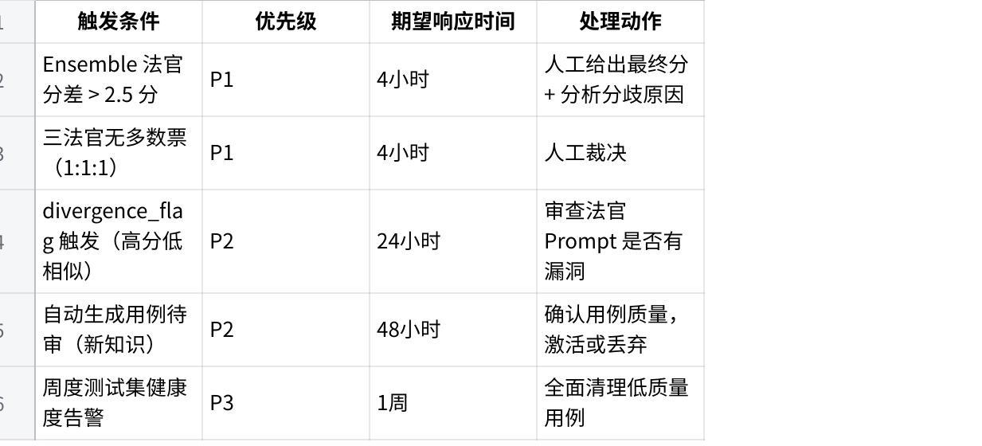
点击图片可查看完整电子表格

六、关键指标 Dashboard
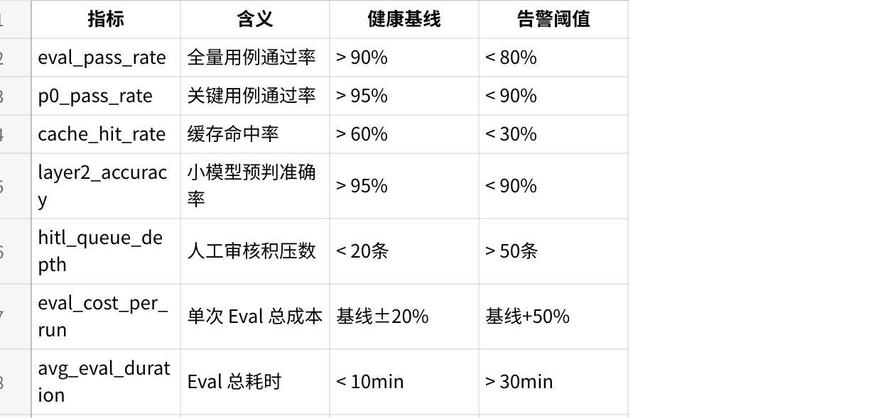
点击图片可查看完整电子表格

七、快速决策参考
选择法官评估模式：
Plain Text
问题："哪个更好，A 还是 B？" → 排名制（多数票决）
问题："这个回答质量如何？" → 评分制（加权平均）
问题："多个维度分别怎么样？" → 维度制（雷达图）
选择 Embedding 策略：
Plain Text
私有化部署 + 中文为主 → BGE-M3 / Qwen3-Embedding
OpenAI 生态 → text-embedding-3-small
成本极度敏感 → text-embedding-3-small（极低成本）
缓存 TTL 推荐：
Plain Text
开发环境（频繁变更） → TTL = 1小时
Staging 环境 → TTL = 24小时
生产环境回归测试 → TTL = 7天（只要版本 Key 未变）

